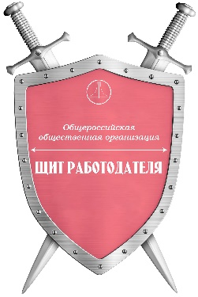


ПРИ ПОДДЕРЖКЕ

Совместно с:




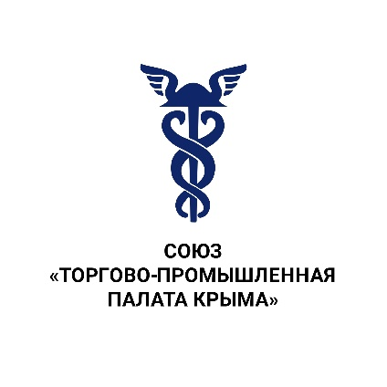
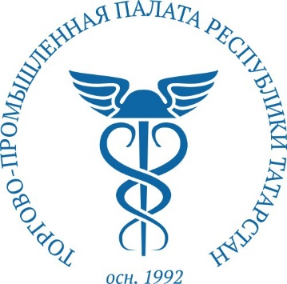
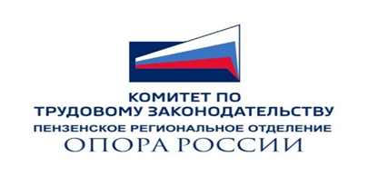

Стратегические партнеры:


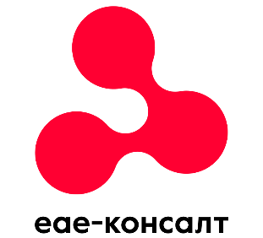


Спикеры Online обучения:

Представители Государственной инспекции труда (спикер на согласовании)

Куликов Евгений Александрович – генеральный секретарь Союза профсоюзов России, член президентского совета Всемирной федерации профсоюзов, руководитель Московского Евразийского бюро.
Храмов Сергей Владимирович – генеральный инспектор труда Союза профсоюзов России.
Жуковский Максим Евгеньевич – генеральный директор Общества с ограниченной ответственностью Центр аудита и охраны труда «Лидер», Председатель и сопредседатель Комитетов при ТПП Республики Крым и Республики Татарстан по трудовому законодательству, эксперт по Трудовому Законодательству, эксперт по независимой оценке, квалификации, Трудовой арбитр РФ.
Жуковская Ирина Николаевна - Руководитель представительства Центра аудита и охраны труда «Лидер» в городе Москва, Председатель рабочей группы по отмене справочников ЕКС/ЕТКС, в связи с переходом на профессиональные стандарты, аккредитованный эксперт в области Трудового Законодательства, Трудовой арбитр РФ, эксперт-преподаватель Национального агентства развития квалификаций (НАРК), аккредитованный эксперт по внедрению профессиональных стандартов, член рабочей группы 26.1 по трудовым отношениям Минтруда РФ.
Directum HR Pro (электронный кадровый документооборот)— российская ИТ-компания (участник эксперимента по переходу на Электронный документооборот связанный с работой (ЭДО-Р). Флагман в разработке программных решений и сервисов для управления цифровыми процессами и документами. Эксперты-практики по выстраиванию цифрового взаимодействия: анализируем бизнес-процессы, создаем, внедряем и сопровождаем ИТ-решения для организаций различных масштабов и отраслей.
ООО «ЕАЕ-Консалт» (электронный документооборот в сфере охраны труда) – системный интегратор, центр бизнес-консалтинга и разработки программного обеспечения, оказания информационно-технологических услуг.
Решетникова Елена Валерьевна – руководитель отдела аудита Общества с ограниченной ответственностью Центр аудита и охраны труда «Лидер», эксперт по Трудовому Законодательству, эксперт дистанционной (удаленной работе), специалист по нормированию труда.
Княжева Ирина Геннадиевна – аудитор по охране труда ООО Центр аудита и охраны труда «Лидер», эксперт-практик по трудовому законодательству

Программа
вебинара-обучения
29-30 июня 2022 года
«2020-2024: Новые вызовы трудового законодательства РФ.
Переход на электронную деятельность в сфере трудовых отношений».
День 1
(Изменения в кадровом делопроизводстве. Электронный документооборот)

Новое трудовое законодательство РФ 2022
- Юридические аспекты;
- Практические аспекты;
- Права и обязанности работодателя;
- Права и обязанности специалистов (кадровой службы и службы охраны труда);
- Права и обязанности работника;

Требования Федерального закона от 22 ноября 2021 г. № 377-ФЗ «О внесении изменений в Трудовой кодекс Российской Федерации»:
- 22.1. Электронный документооборот в сфере трудовых отношений
- 22.2. Порядок введения электронного документооборота и приема на работу к работодателю, использующему электронный документооборот
- 22.3. Взаимодействие работодателя и работника посредством электронного документооборота
- «Онлайн-прием – трудоустройство без единого бумажного документа»
- «3 кейса как может выглядеть работа с электронными кадровыми документами»

Цифровая отчетность (СЗВ-ТД с кодами ОКЗ)
- Постановление Правления Пенсионного фонда России от 25 декабря 2019 г. № 730п «Об утверждении формы и формата сведений о трудовой деятельности зарегистрированного лица, а также порядка заполнения форм указанных сведений»
- Постановление Правления ПФ РФ от 27.10.2020 N 769п «О внесении изменений в постановление Правления Пенсионного фонда Российской Федерации от 25 декабря 2019 г. № 730п» – коды ОКЗ
- Алгоритм составления классификатора кодов ОКЗ для конкретных должностей
- Правила определения значений цифр кода
- Взаимодействие с ПФР. Санкции. Требования

Закон о работе на удаленке: новые положения в ТК РФ (Федеральный закон от 08.12.2020 № 407-ФЗ)
- Виды дистанционной работы
- Варианты оформления
- Какие изменения внести в документы
- Способы взаимодействия с дистанционными работниками в рабочее и в нерабочее время
Кадровый учёт на предприятии
- Кадровый учёт на предприятии: Новое в Трудовом законодательстве c января 2022
- Основные ошибки работодателя и кадровой службы. Исключение ошибок на примере отдельных документов при переходе на ЭДО-Р.

Дата проведения: 29 июня 2022 года
Время проведения (МСК): начало регистрации – 9.30 мск
Начало вебинара – 10.00 мск
Окончание вебинара – 14:00 мск
Место проведения: сервис для видео и веб-конференций (ZOOM/YOUTUBE)

День 2
(новые требования к системе управления охраной труда и расчету профессиональных рисков с 1.03.2022 года. Электронный документооборот)

«Цифровая трансформация охраны труда без штрафов и рисков»

Федеральный закон от 2 июля 2021 г. № 311-ФЗ «О внесении изменений в Трудовой кодекс Российской Федерации», вступает в силу с 1.03.2022 года
- Основные изменения в области охраны труда
Новая редакция раздела Х «Охрана труда» ТК РФ
- Новая структура и требование статей ТК РФ
- Основные принципы обеспечения безопасности
Постановление Правительства Российской Федерации от 24.12.2021 № 2464 "О порядке обучения по охране труда и проверки знания требований охраны труда"

Новое в законодательстве об охране труда c января 2021 по 1 июня 2022.
- Регуляторная «гильотина». Соблюдение обязательных требований в сфере трудовых отношений.
- Новый порядок обучения
Приказ Минтруда РФ от 29.10.2021 № 776 Новое типовое Положение о Системе управления охраной труда (СУОТ)

Новые требования контрольно-надзорных органов:
- Федеральный закон от 31 июля 2020 г. № 248-ФЗ «О государственном контроле (надзоре) и муниципальном контроле в Российской Федерации»
- Федеральный закон от 26.03.2022 № 70-ФЗ "О внесении изменений в Кодекс Российской Федерации об административных правонарушениях"
- Проект нового КоАП в части санкций за несоблюдение трудового законодательства
- Виды, структуры, регламент проведения проверок.
- Штрафные санкции 2022 г.
- Последствия и санкции, применяемые к работодателю. Виды ответственности работодателя. Должностные лица, к которым могут быть применены санкции. Виды и размеры штрафов. Обоснование и процедура обжалования санкций.

Оптимизация расходов организации через внутренний профсоюз
- Плюсы и минусы профсоюза
- Возмещение расходов по коллективному договору
- Внутренний контроль трудового законодательства
- Новые требования по ТК РФ

Дата проведения: 30 июня 2022 года
Время проведения (МСК): начало регистрации – 9.30 мск
Начало вебинара – 10.00 мск
Окончание вебинара – 14:40 мск
Место проведения: сервис для видео и веб-конференций (ZOOM/YOUTUBE)

По итогам вебинара-обучения, каждый участник получает:
пошаговый алгоритм действий по переходу на ЭДО-Р, раздаточный материал семинара в электронном виде, консультационную и практическую поддержку в течение месяца.
Стоимость участия:
ТАРИФ 1:
(повышение квалификации 16 академических часов):
по итогам каждый участник получает Удостоверение о повышении квалификации, раздаточный материал семинара в электронном виде, дополнительный практический материал по темам обучения
4000 рублей за одного участника – за 2 дня;
10000 рублей с предприятия (до 3-х участников от организации) – за 2 дня;

ТАРИФ 2:
(участие):
по итогам каждый участник получает раздаточный материал семинара в электронном виде.
3000 рублей за одного участника – за 2 дня;
8000 рублей с предприятия (до 3-х участников от организации) – за 2 дня;

Стоимость полной видеозаписи вебинара 2х дней обучения:
-1000 рублей (доступно только участникам).
- 3000 рублей (доступно без фактического участия в обучении).

Регистрация: Заявки (форма прилагается) принимаются
до 16-00 27.06.2022 на zhukovskii@caotlider.ru:

Ответственный исполнитель:
Жуковский Максим Евгеньевич
+79677061773
zhukovskii@caotlider.ru

